Nama: Salwa Ade Sapitri

Alat-Alat Hybrid Di Kelas K1.9677

Pen Tablet
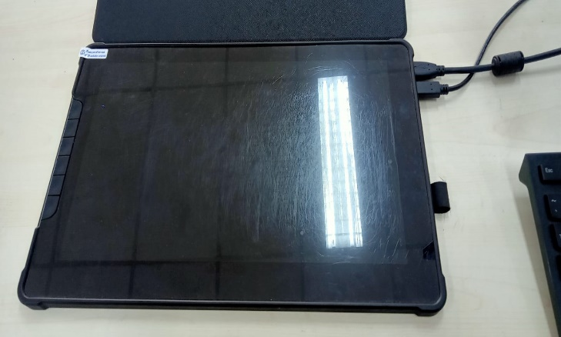
Berfungsi ubtuk mempermudah pengguna menggambar,menulis dan membuat anotasi secara langsung di komputer/android.

Komputer
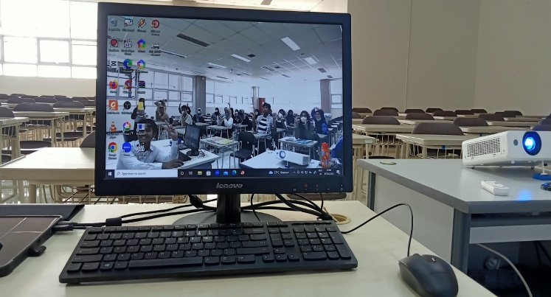
Fungsi utama dari komputer adalah melakukan pemrosesan. Yang diproses adalah berbagai macam data dan informasi yang diberikan oleh perangkat input. Kemudian data yang tersimpan dalam memori internal akan diproses untuk menghasilkan informasi baru yang nantinya akan dikirim ke perangkat output.

Mixer Sound System
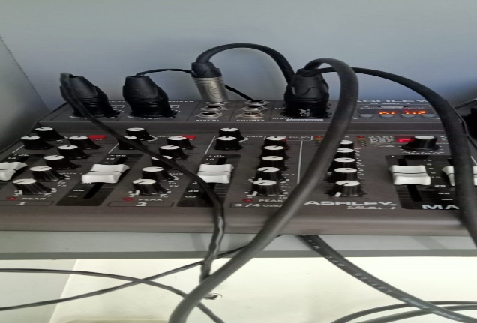
Adalah sebuah peralatan audio untuk mencampur audiodari beberapa sumber input menjadi kesatuan output suara yang bagus.

HDMI Splitter
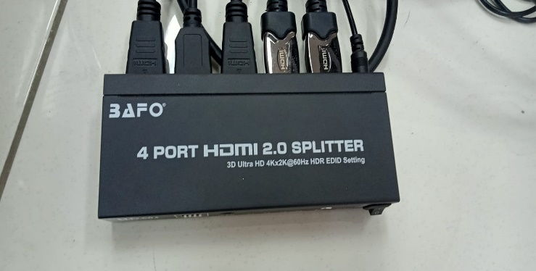
Fungsi utama mirror display. Jadi satu sumber di tayangkan ke beberapa layar dengan gambar yang sama dari satu input.

Personal Computer (PC)
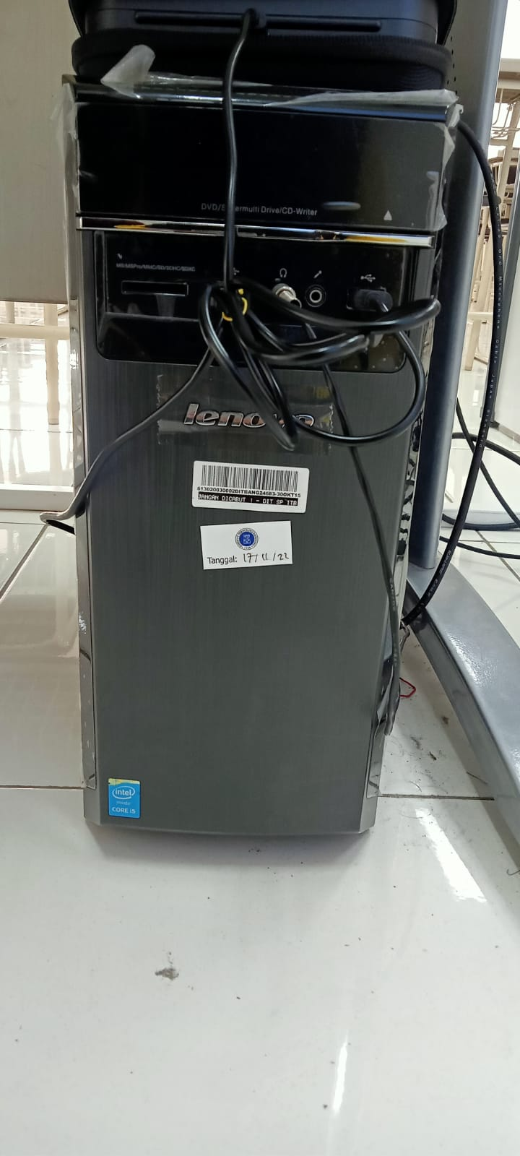
Fungsi utamanya yaitu untuk mengolah data input dan juga menghasilkan output data atau informasi yang sesuai dengan keinginan pengguna.

Speaker
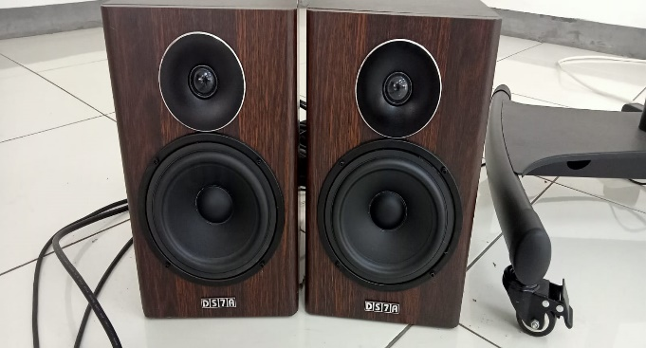
Speaker adalah transduser yang mengubah sinyal elektrik ke frekuensi audio (suara) melalui penggetaran komponen yang berbentuk membran untuk menggetarkan udara sehingga terjadilah gelombang suara yang terdengar sampai di gendang telinga dan dapat di dengar sebagai suara yang jelas.

Kamera
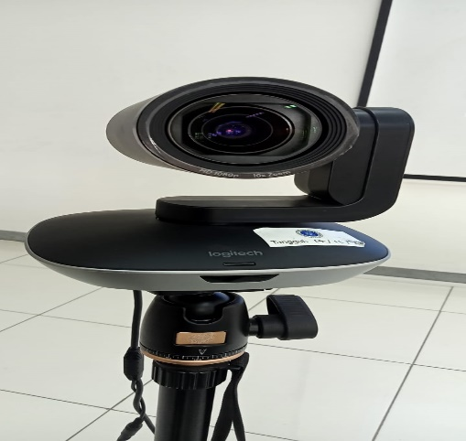
Berfungsi untuk menangkap gambar/suasana di dalam kelas.

Sound Card
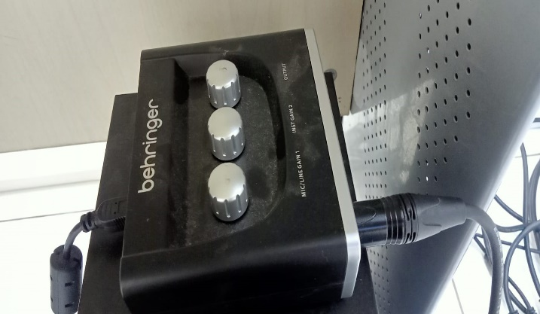
Adalah komponen yang memungkinkan komputer mengirim data audio ke perangkat audio seperti speaker,headphone dsb.

Saramonic
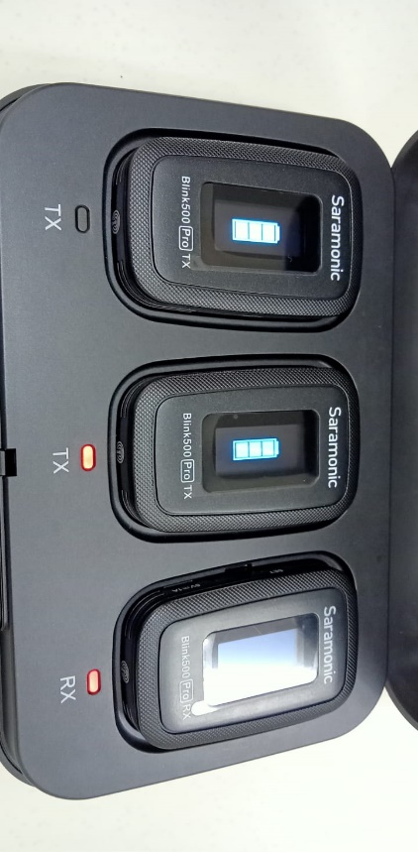
Yang sering digunakan untuk video atau perangkat seluler yang menghadirkan suara yang berkulitas siaran terperinci.

Interaktif
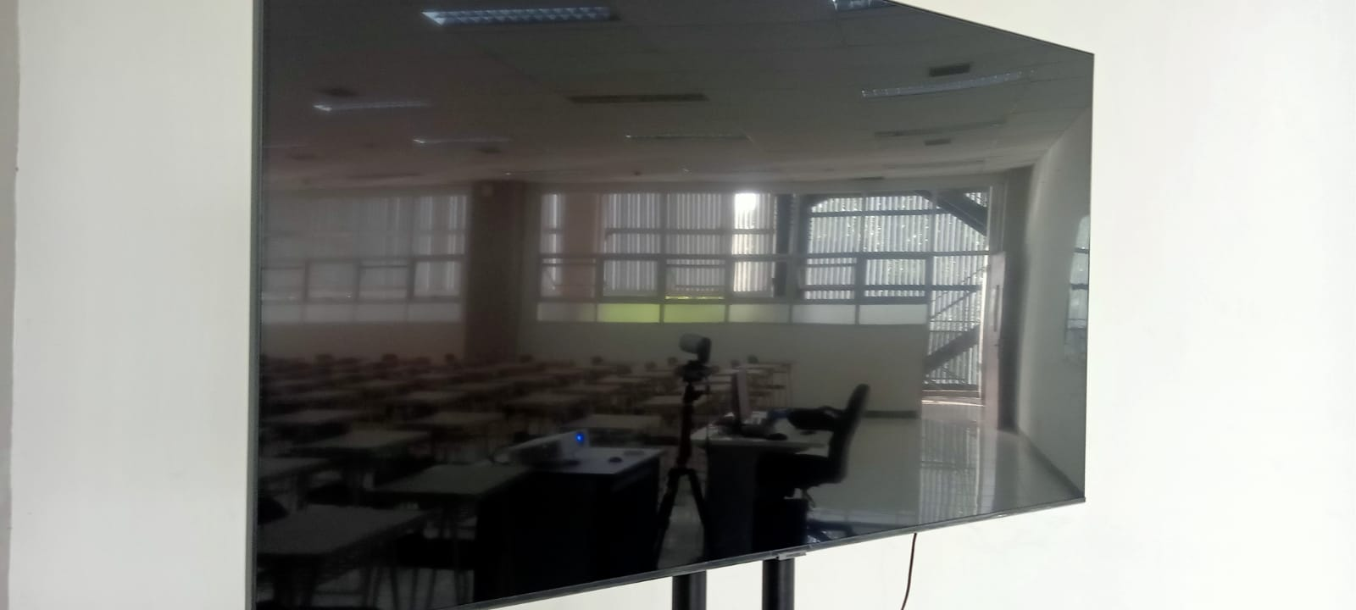
Berfungsi sebagai komunikasi E-Learning yang sering digunakan untuk training dan juga alat bantu dalam pelajaran.

Proyektor
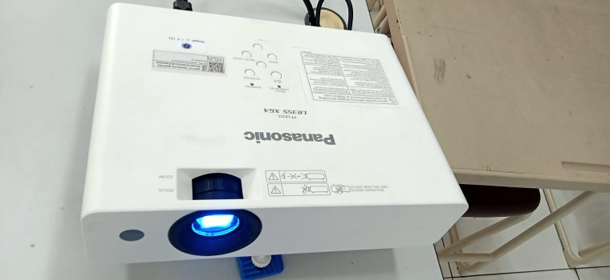
Berfungsi untuk menampilkan objek atau data yang ada di dalam komputer/laptop pada sebuah layar/permukaan datar.
Stabilizer
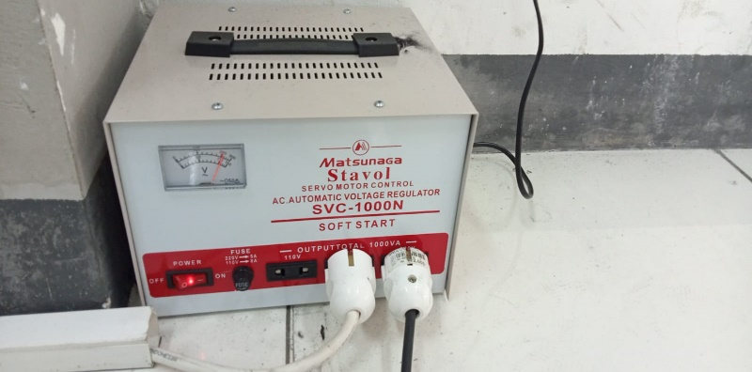
Berfungsi untuk menstabilkan atau menjaga tegangan arus listrik ke perlengkapan elektronik agar tetap normal serta fluktuatif.

